СКАМЬЯ ДЛЯ СИЛОВЫХ УПРАЖНЕНИЙ
SS-308
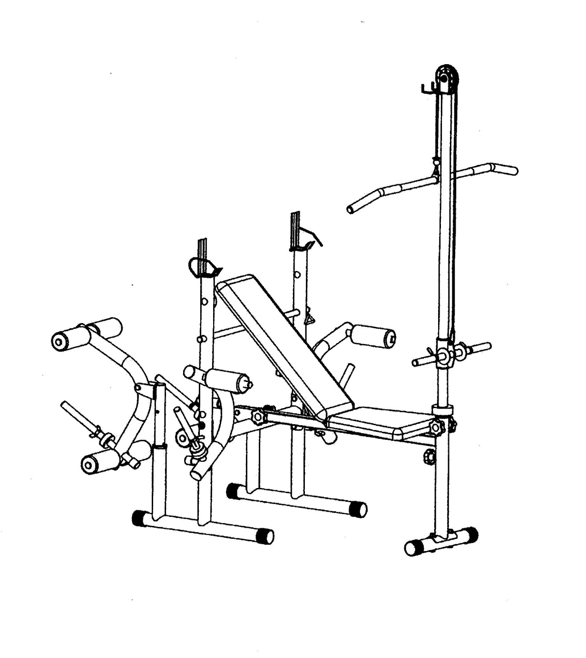
РУКОВОДСТВО ДЛЯ ПОЛЬЗОВАТЕЛЯ

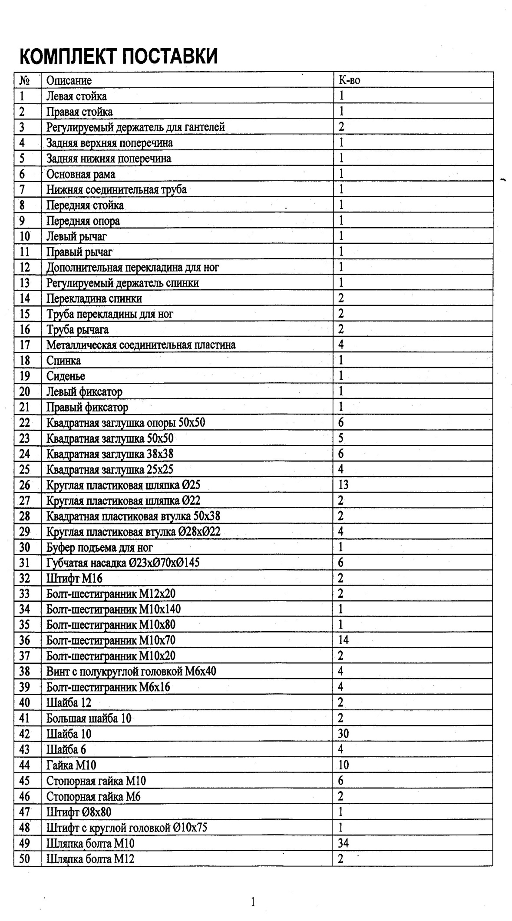
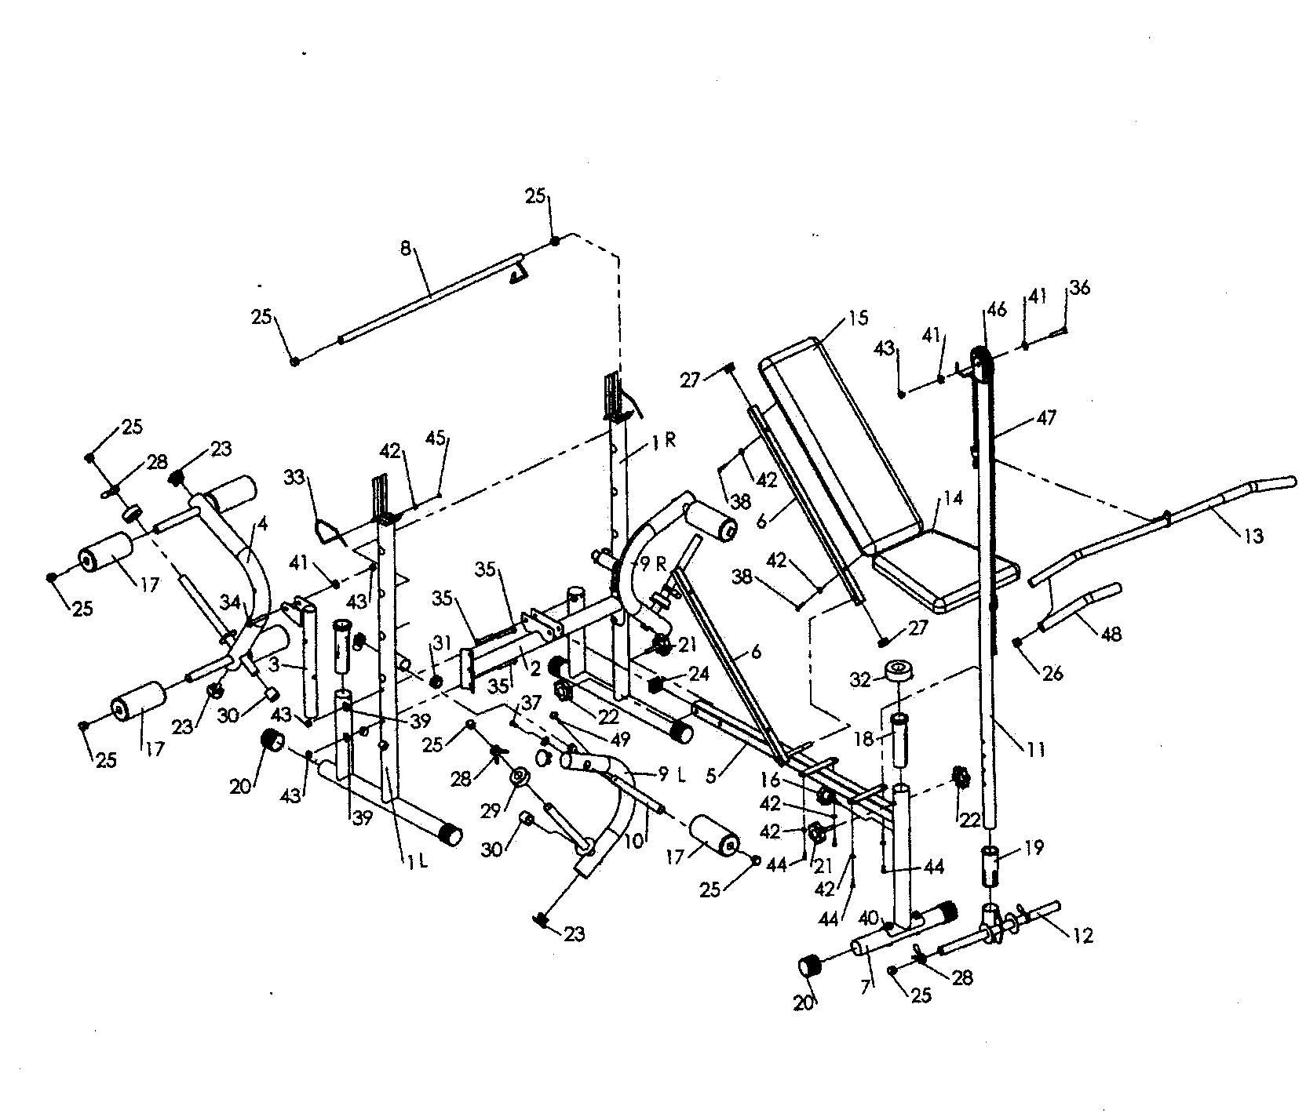

ИНСТРУКЦИЯ ПО СБОРКЕ
Шаг№1
- Убедитесь, что металлические соединительные пластины установлены по бокам стоек и стоки развернуты в одном направлении. Надежно прикрепите стойки к задней верхней поперечине и задней нижней поперечине при помощи болтов, шайб и гаек
- Присоедините нижнюю соединительную трубу к задней нижней поперечине при помощи болтов, шайб, стопорной гайки и гаек, и штифта со сферической головкой
- Прикрепите переднюю стойку к передней опоре при помощи болтов, шайб и гаек. Присоедините нижнюю соединительную трубку к передней стойке при помощи болтов (36),щайб (42) и стопорной гайки(45)
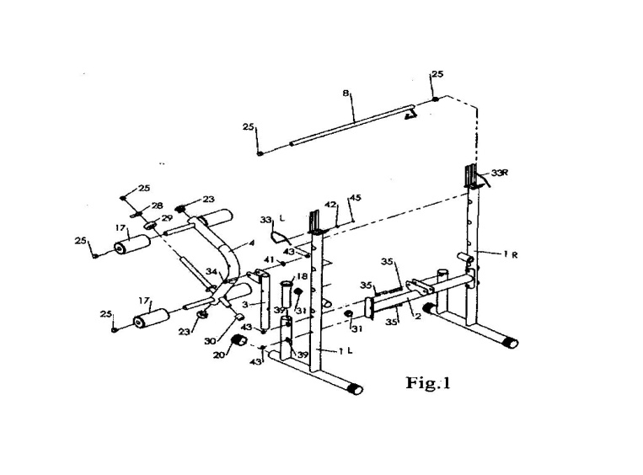Шаг№2
- Прикрепите основания к задней верхней поперечине(4) и к передней стойке(8) при помощи болтов(36),шайб(42) и стопорных гаек(45)
- Вставьте регулируемый держатель для гантелей(3) в стойки(1 и 2) и закрепите регулируемым штифтом(32)
- Вставьте регулируемый держатель спинки(13) в левую и правую стойки
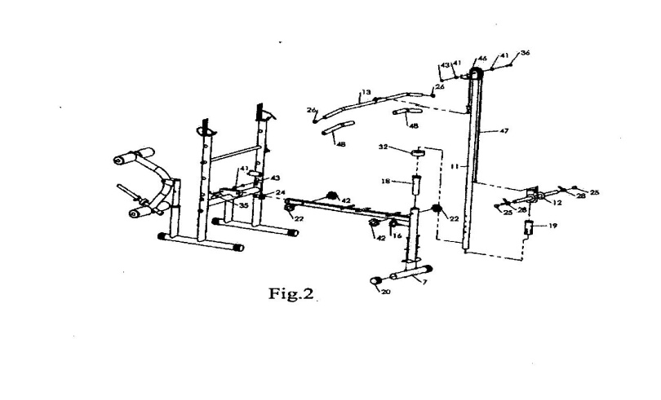
Шаг№3
- Присоедините сиденье к основанию при помощи болтов и шайб
- Прикрепите перекладину для ног(12) к передней стойке(8) при помощи болта (35),шайбы (42) и стопорной гайки(45)
- Вставьте трубку в перекладину для ног на нужной высоте и наденьте губчатые насадки на концы трубы
- Присоедините обе перекладины спинки(14) к спинке(18) при помощи винтов с полукруглыми головками(38)
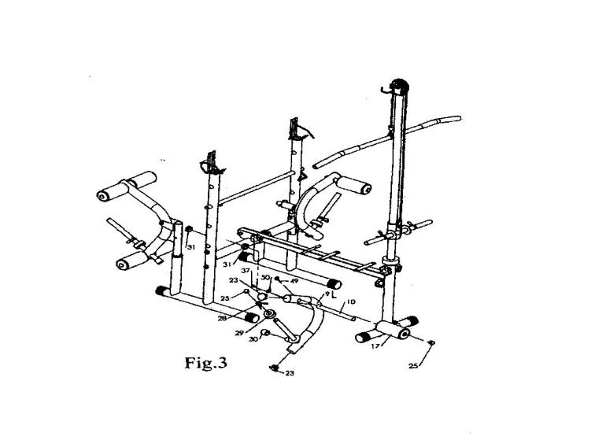
Шаг №4
- Присоедините перекладины спинки(14) к основанию(6) при помощи болтов(34),шайб (42) и стопорных гаек(45)
- Прикрепите рычаги(10 и11) к каждой из стоек при помощи болтов (37) и больших шайб (41)
- Вставьте трубы рычагов (16) в рычаги (10 и 11) и закрепите при помощи болтов (33) и шайб (40). Наденьте губчатые насадки (31) на концы труб
- Наденьте все шляпки на все болты и гайки
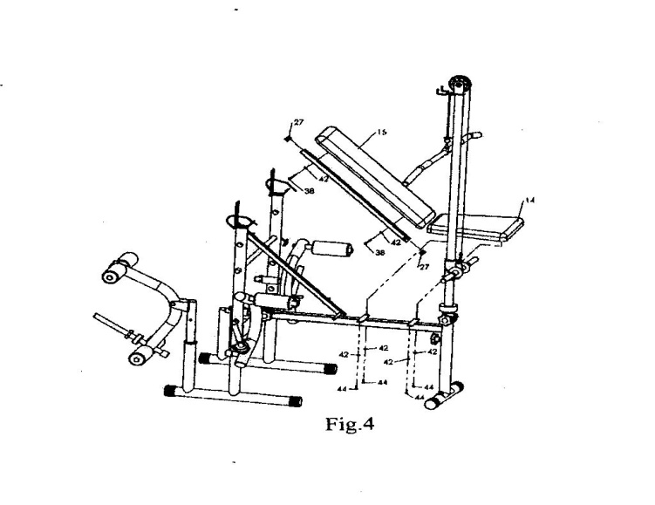
ВАЖНАЯ ИНФОРМАЦИЯ ДЛЯ ПОЛЬЗОВАТЕЛЯ
1 Перед тем как начать тренировку на скамье, убедитесь что скамья в исправном виде и готова к использованию
2 Для тренировки одевайте удобную для вас одежду, которая не будет мешать тренировке на скамье данного типа
3 Если Вы чувствуете во время тренировки тошноту, головокружение, рвоту – немедленно прекратите занятия и обратитесь к врачу за консультацией
4. Если скамья в неисправном виде – обратитесь в сервисный центр
5 Никогда не используйте скамью если она в неисправном виде

